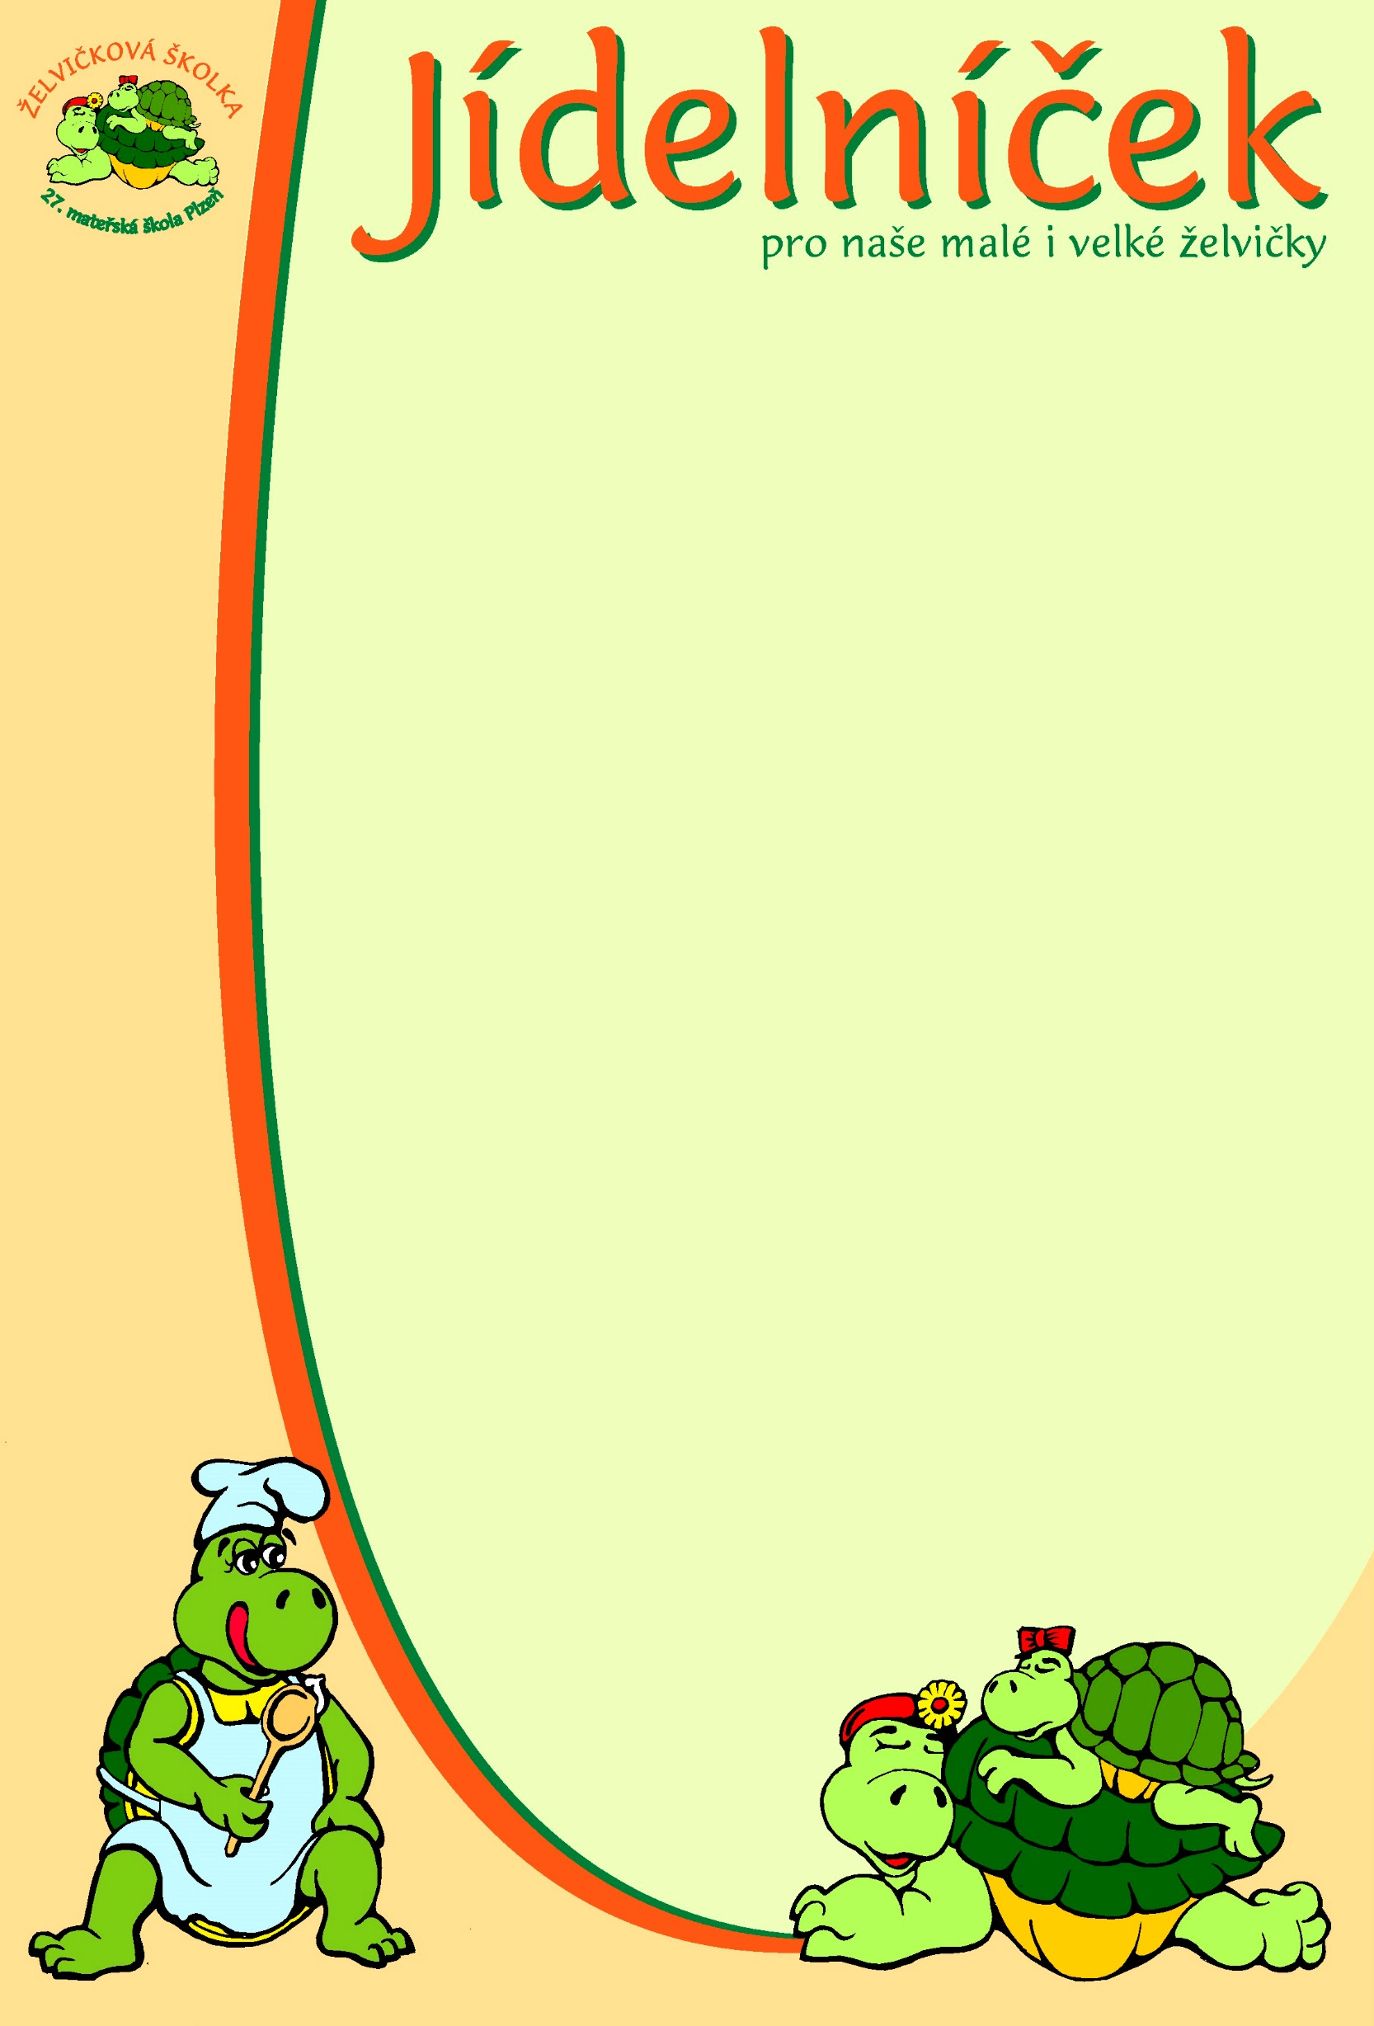

pro týden od 23.3. do 27.3. 2026
pondělí | Přesnídávka: | Chléb, pomazánka bylinková, zelenina – 1,7  Čaj, mléko, kakao, voda
 | Oběd: | Polévka zeleninová s kuskusem – 1,7,9  Penne se špenátem a kuřecím masem – 1,3,7,9,12  Čaj, voda s citrónem
 | Svačina: | Rohlík grahamový, pomazánka rybičková s citrónem – 1,4,7  Čaj, mléko, voda
úterý | Přesnídávka: | Kanapky, máslo, plátkový sýr, zelenina – 1,7,9  čaj, mléko, voda
 | Oběd: | Polévka pórková – 1,7,9,12  Francouzské brambory, zelný salát – 1,3,7,9,12  Ovocný čaj, pramenitá voda
 | Svačina: | Chléb, pomazánka z grilovaného masa – 1,7  Ovocný sirup, čaj, voda
středa | Přesnídávka: | Opečená veka, pomazánka z tofu škvarková, ovoce – 1,7,9  mléko, čaj, voda
 | Oběd: | Polévka slepičí vývar – 1,7,9  Fazole „Chilli con carne“, chléb – 1,7,9,12  Čaj, ovocný sirup
 | Svačina: | Houska, lučina, okurka – 1,7  Čaj, voda s citrónem
čtvrtek | Přesnídávka: | Knäckebrot, pomazánkové máslo, zelenina – 1,7  Čaj, mléko, bílá káva, voda
 | Oběd: | Polévka jarní – 1,7,9  Vepřová pečeně na kmíně, rýže – 1,7,12  Čaj, ovocný sirup
 | Svačina: | Chléb, máslo, kapie – 1,7,12  Čaj, voda, ovocný sirup
pátek | Přesnídávka: | Slunečnicový chléb, tavený sýr, ovoce – 1,7  Čaj, mléko, voda
 | Oběd: | Polévka bramboračka – 1,3,7,9,12  Nudle s mákem – 1,3,7  Čaj, voda
 | Svačina: | Chléb, pomazánka vajíčková, jablko – 1,3,7  Čaj, voda
Změna jídelníčku vyhrazena!

